**Lesson 5. If-Else**

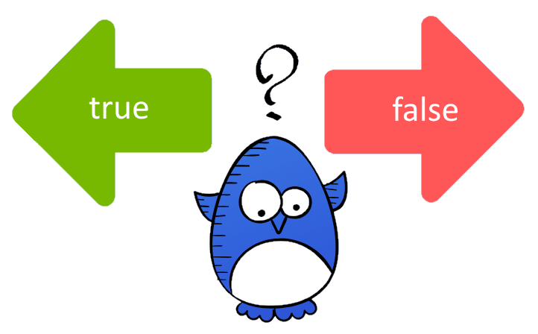Усі алгоритми, що ми створювали до цього ми можемо охарактеризувати терміном лінійні.

Це означає, що всі дії алгоритму були визначеними і виконувались ланцюжком одна за одною.

Цього разу ми познайомимось із конструкцією if else, яка дозволяє програмі приймати рішення, чи виконувати цю дію, чи виконувати іншу, чи можливо взагалі не винувати нічого.

**If statement**

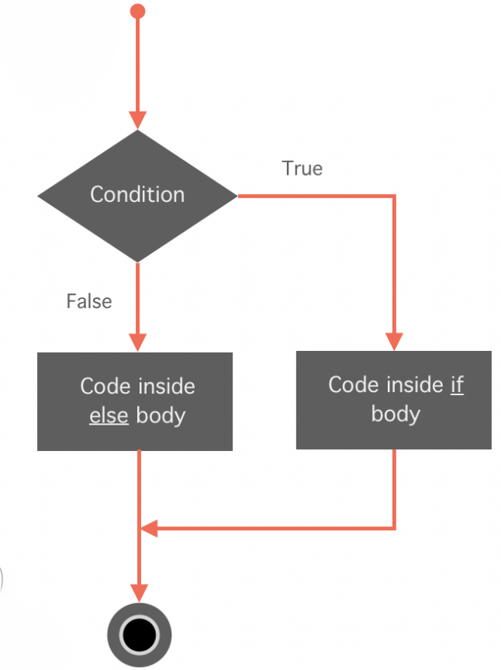Вираз (або конструкція) if дозволяє розділити виконання програми на два шляхи. У загальному випадку if виглядає наступним чином:

У круглих дужках записується значення, яке називають **умовою**. Умовою може бути будь-який вираз, що повертає значення типу boolean. Відповідно до того, яке значення має умова (true або false), виконується один із двох варіантів коду.

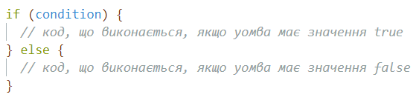

Частина після else не обов’явзкова, а отже даний вираз можна записати без неї. У такому випадку, якщо умова має значення false, не виконається взагалі нічого:

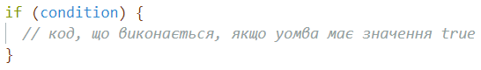

Крім того можлива також конструкція у якій else перетікає у наступний if, дозволяє перевірити декілька умов підряд:

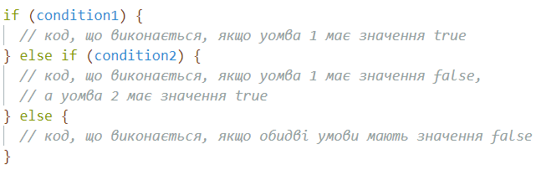

**Comparison operators**

**Оператори порівняння** відносять до математичних, адже вони допомагають записати умову саме за допомогою мови математики. Операнди цих операторів порівнюються між собою за відповідним принципом, і якщо отриманий вираз є правдивим, то значення, що повертає оператор – true.

Наприклад вираз *20 < 20* поверне значення false, а *10 == 10* поверне true.

|  |  |
| --- | --- |
| Оператор | Значення |
| > | Більше |
| < | Менше |
| == | Дорівнює |
| >= | Більше рівне |
| <= | Менше рівне |
| != | Не дорівнює |

Як будувати умови за допомогою таких операторів, пропонуємо розглянути на практичних прикладах у наступному розділі.

**Examples**

**Приклад 1**. Програма зчитує введене користувачем число і визначає чи є це число цілим. Результат аналізу виводиться у консоль у вигляді повідомлення.

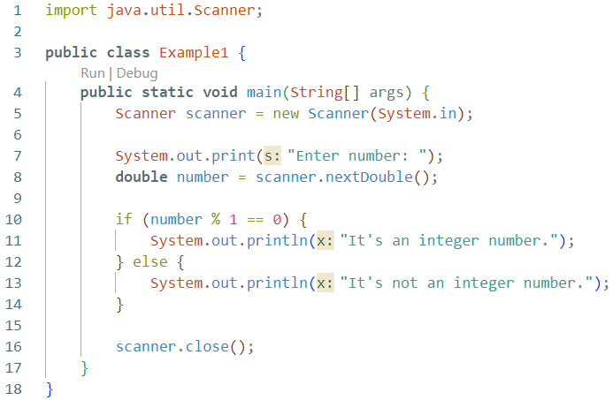

**Приклад 2**. Цього разу необхідно перевірити отримане число і зробити висновок про те, чи воно додатне, від’ємне, чи є нулем.

Обгортка програми лишається такою ж самою, однак щодо головної логіки, то наведемо два варіанти рішення:

1 варіант:

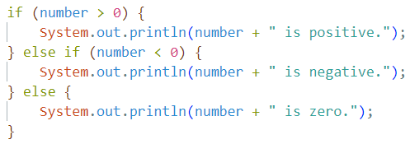

2 варіант:

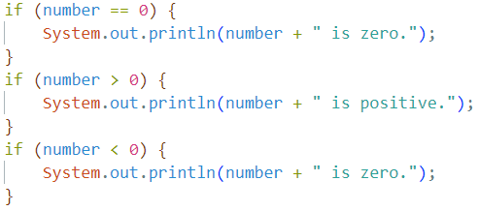

Проаналізуйте наведені приклади, та зробіть висновок про те, що спільного між ним і чим принципово вони відрізняються. Визначте, чи є вони взаємозамінними для вирішення даної задачі.

**Завдання 1**. Створіть програму, що буде отримувати від користувача одне числове значення (double). Програма повинна визначити чи отримане значення є натуральним і вивести у консоль інформацію про це.

**Tasks**

Нагадаємо, дещо про натуральні числа:

* натуральні числа – це ті, що використовуються при лічбі;
* 0 не є натуральним числом;
* від’ємні та дробові значення не є натуральними.

Тестові дані:

*Enter number: 20*

Очікуваний результат:

*20.0 is natural.*

**Завдання 2**. Створіть програму, що зможе розв’язвути лінійні рівняння. Нагадаємо, що лінійне рівняння у загальному вигляді можна записати як:

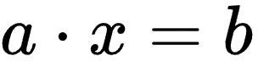

Варіанти розв’язку залежать від того, які значення мають коефіцієнти *a* і *b*:

* якщо *а* ≠ 0 то *x* = *b*/*a*;
* якщо тільки *а* = 0 то рівняння не має коренів;
* якщо *а* = 0 і *b* = 0 то рівняння має безліч коренів.

Отже програма повинна отримувати коефіцієнти рівняння і виводити результати у консоль:

Тестові дані:

*Enter value for the first coefficient (a): 5*

*Enter value for the second coefficient (b): 0*

Очікуваний результат:

*The root of the equation is: x = 0.0*

**Завдання 3**. Створіть програму, що зможе сортувати яйця за розміром.

Масу яйця вводить користувач, а у відповідь отримує повідомлення про категорію відповідно до рисунка на наступній сторінці.

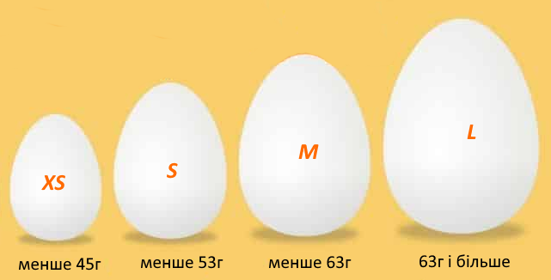

**Homework**

Тестові дані:

*Enter mass of the egg in grams: 45*

Очікуваний результат:

*The size if this egg is S.*

**Завдання 1.** Підприємець Микола (ото справа його руки намальовано) на початку року оформив ФОП (якщо не знаєте що це, загугліть) третьої групи.

В кінці року йому необхідно порахувати, яку кількість податку він сплатив за рік. Звичайна ставка податку становить 3% від доходу.

Однак якщо сума річного доходу більша за 7585500 грн, то необхідно сплатити 3% відсотки від суми ліміту і додатково сплатити ще 15% податку від суми, на яку було перебільшено ліміт.

Отже програма повинна отримувати від Миколи суму річного доходу, а у відповідь видавати суму податку.

Тестові дані:

*Enter yearly income: 8000000*

Очікуваний результат:

*The tax amount this year is 289740.0 hrn.*

Тестові дані:

*Enter yearly income: 100000*

Очікуваний результат:

*The tax amount this year is 3000.0 hrn.*